Voyage en Pologne
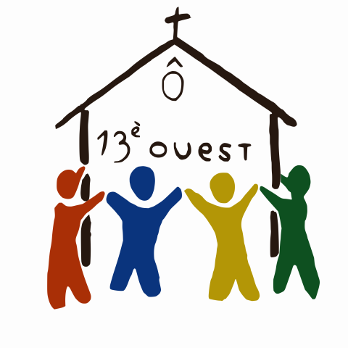
Cracovie - Auschwitz

BULLETIN D’INSCRIPTION
Monsieur Madame :………………………………………………………….
Parent de (Prénom, Nom) :…………………………………........................
Né.e le : …………………………………………………………………………………….
Adresse : …………………………………………………………………………………..
Tel portable d’un parent : ………………………………………………………….
Adresse mail : ……………………………………………………………………………
Inscrit mon enfant au voyage en Pologne du 23 au 27 avril et paye par 1, 2 ou 3 chèques (date d’encaissement au verso) le montant de 575euros à l’ordre de « L’aumônerie du 13ème Ouest ». Possibilité de faire un prix de soutien de 800 euros avec déduction fiscale en faisant le chèque à l’ordre de « L’association diocésaine de Paris ».

Fait à ……………… Signature :
Le…………………….
Voyage en Pologne
Cracovie - Auschwitz

BULLETIN D’INSCRIPTION
Monsieur Madame :………………………………………………………….
Parent de (Prénom, Nom) :…………………………………........................
Né.e le : …………………………………………………………………………………….
Adresse : …………………………………………………………………………………..
Tel portable d’un parent : ………………………………………………………….
Adresse mail : ……………………………………………………………………………
Inscrit mon enfant au voyage en Pologne du 23 au 27 avril et paye par 1, 2 ou 3 chèques (date d’encaissement au verso) le montant de 575euros à l’ordre de « L’aumônerie du 13ème Ouest ». Possibilité de faire un prix de soutien de 800 euros avec déduction fiscale en faisant le chèque à l’ordre de « L’association diocésaine de Paris ».

Fait à ……………… Signature :
Le…………………….

